Ranpak mejora la sostenibilidad con protección térmica de papel para soluciones de cadena de frío
Las soluciones fácilmente reciclables de cadena de frío WrapPak® ofrecen protección térmica durante 48 horas para envíos de comida en el comercio electrónico

CONCORD TOWNSHIP, Ohio – 27 de septiembre de 2021 – Ranpak Holdings Corp. («Ranpak») (NYSE: PACK), líder mundial en soluciones sostenibles de embalaje de papel para el comercio electrónico y las cadenas de suministro industrial está lanzando una gama de productos y servicios diseñados para responder a las tendencias actuales en el mercado de la cadena de frío. Entre el 2020 y el 2027 se espera que el mercado del embalaje de la cadena de frío aumente en un 19,4 %. Para responder a esta creciente demanda, Ranpak les ofrece a sus clientes una gama de soluciones con protección térmica de papel que son económicas y sostenibles. La familia de productos WrapPak® Protector de Ranpak es ideal para empresas de alimentación que envíen productos que requieran rangos mantenidos de temperaturas de congelación, refrigeración y temperatura ambiente. El empaquetado de papel es de fácil reciclaje y una solución más sostenible y económica que el uso de tradicionales cajas EPS y otros materiales de plástico.
«El mercado europeo de comercio electrónico de alimentación y bebidas ha aumentado drásticamente a medida que los consumidores experimentaban la comodidad de los pedidos online durante la pandemia», comenta Anne de Rouw, gerente de desarrollo empresarial de cadena de frío en Europa. «Esto incluye kits de comida, entregas de compras y alimentos especializados. De hecho, para el año 2025 se espera que el 21 % de los pedidos de mercado total de alimentación y bebidas se realice a través del comercio electrónico. Al mismo tiempo, los consumidores buscan soluciones sostenibles de embalaje y no disfrutan al desempaquetar una caja llena de materiales de embalaje de plástico. Por ese motivo, Ranpak se ha concentrado en el WrapPak® Protector, nuestra solución de embalaje de papel para la cadena de frío, que usa almohadillas de papel como revestimiento térmico».
Anne de Rouw comentó que, además de las ventajas de funcionalidad y sostenibilidad de las soluciones de cadena de frío de Ranpak, las compañías de alimentación se benefician de que se necesite menos espacio de almacenamiento, ya que «un palet de papel WrapPak® ocupa tanto producto como 24 palets de cajas EPS de cadena de frío». Ranpak ofrece tanto el papel de revestimiento WrapPak® Protector como el convertidor para fabricar almohadillas de papel ondulado, con el que los usuarios finales pueden crear el material de empaquetado por demanda.
Ranpak WrapPak® Protector: En detalle
Los especialistas de Ranpak colaboran con clientes para decidir la configuración ideal para envolver ciertos productos. Esto incluye decidir los tamaños óptimos de cajas corrugadas donde mejor quepan las almohadillas de papel ondulado WrapPak® Protector. Además, Ranpak puede recomendar acumuladores de frío como Recycold, material de cambio de fase (PCM), si hiciera falta. En Ranpak Packaging Engineering Services contamos con un «espacio climatizado» en el que se pueden llevar a cabo pruebas térmicas para desarrollar soluciones personalizadas para clientes. El papel WrapPak® es un papel Kraft no recubierto, 100 % reciclable, reutilizable, biodegradable y resistente a la humedad. Como todas las soluciones de empaquetado de papel Ranpak, el revestimiento WrapPak® Protector se fabrica con materiales certificados FSC®.
Las soluciones WrapPak® Protector son ideales para productos como chocolate y confitería que necesitan estar en un ambiente con una temperatura controlada y productos como carne, mariscos, lácteos, zumos y postres que necesitan refrigeración y finalmente, productos congelados que se conservan a temperaturas por debajo de los 0 ºC. Taartenwinkel.nl es una empresa neerlandesa de tartas que usa WrapPak® Protector y que fabrica hasta 400 tartas diariamente. WrapPak® Protector garantiza que sus productos cuenten con protección térmica durante 24 horas. Las tartas empaquetadas se recogen a las 9 PM y se entregan al día siguiente. El empaquetado térmico de Ranpak protege las tartas y ofrece una excelente experiencia de desempaquetado para el destinatario.
Ranpak facilita la instalación y configuración al ofrecer a los clientes con el convertidor WrapPak® Protector en combinación con palets de revestimiento de papel WrapPak® Protector. El proceso de empaquetado está claro:
- Elija la caja corrugada ideal de doble o triple capa.
- Utilice el convertidor WrapPak® Protector para convertir papel en almohadillas onduladas del tamaño correcto y con el número de capas necesarias dependiendo de la temperatura ambiente, la temperatura del producto y la duración del transporte.
- Los productos se introducen en la caja revestida y se añaden los acumuladores de frío.
- Se puede usar opcionalmente relleno si hubiera huecos en la caja.
- Precinte la caja y ya estará lista para su envío.
Si desea más información sobre las soluciones de cadena de frío Ranpak y otras soluciones de empaquetado de papel de Ranpak, vaya a:https://www.ranpak.com/es/keep-it-cool/

Acerca de Ranpak
Fundado en 1972, el objetivo de Ranpak era crear el primer sistema medioambientalmente responsable para proteger los productos durante el envío. La misión de Ranpak es ofrecer soluciones de embalaje sostenible que ayuden a mejorar el rendimiento de la cadena y los costes, a reducir el impacto medioambiental y a apoyar las múltiples necesidades empresariales a nivel mundial. El desarrollo y la mejora de los materiales, sistemas y conceptos de soluciones integrales han hecho que Ranpak se haya ganado una reputación de líder innovador en el comercio electrónico y en las soluciones de cadena de suministro industrial. Ranpak tiene su sede en el municipio de Concord, Ohio, y cuenta con unos 830 empleados en todo el mundo. Puede encontrar más información acerca de Ranpak en su sitio web: https://www.ranpak.com.

Información para medios de comunicación:
duomedia PR Consultant
Monika Dürr
+49(0)6104 944895

monika.d@duomedia.com

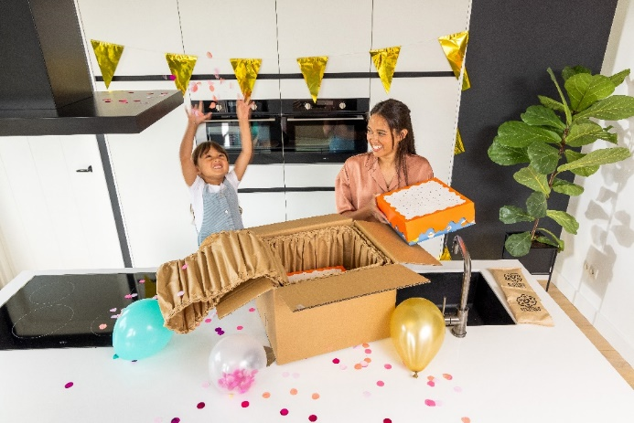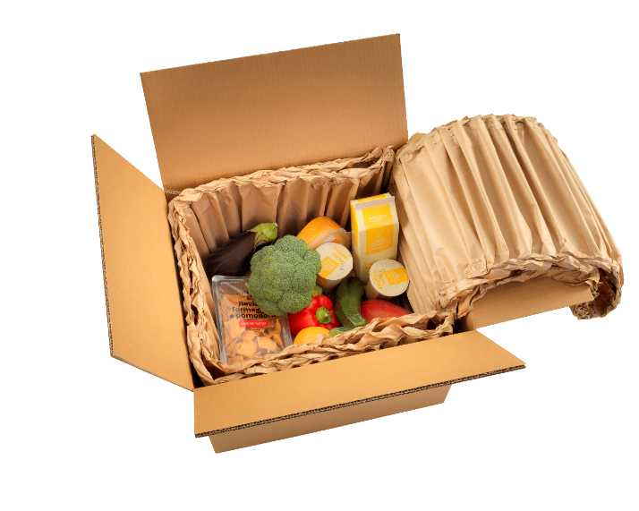

Informe de análisis de tendencias, cuotas y tamaño del mercado de embalaje en la cadena de frío, publicado por Grand View Research en septiembre de 2020
Informe del mercado global 2021 de alimentación y bebidas en el mercado electrónico 2021, publicado por The Business Research Company

